SDL-520-LM-005L
【特徴・用途】

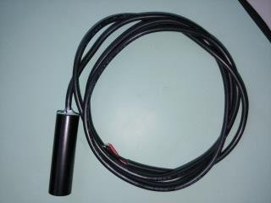
半導体レーザーです。コンパクトで出力安定性と安全性を考慮した駆動ドライバを搭載しております。
建築・土木・・・・・・・作業の基準として
生産上の位置決め・・・・切断面の位置決め、製品のガイド光

仕様 | 型式
MODEL | SDL-520LM-005L
出力 | 5ｍW
波長 | 520±1nm
形状 | φ12ｍｍ×40ｍｍ
ビームモード | ライン
照射角 | ご指定下さい
ライン幅 | 5ｍｍ/5ｍ
ｳｫｰﾑｱｯﾌﾟ時間 | 5分以下
出力安定性 | ±10％@2H
動作温度 | +0℃~+40℃
寿命 | 5000H
保証期間 | 1年間

